Análise das Causas Raízes

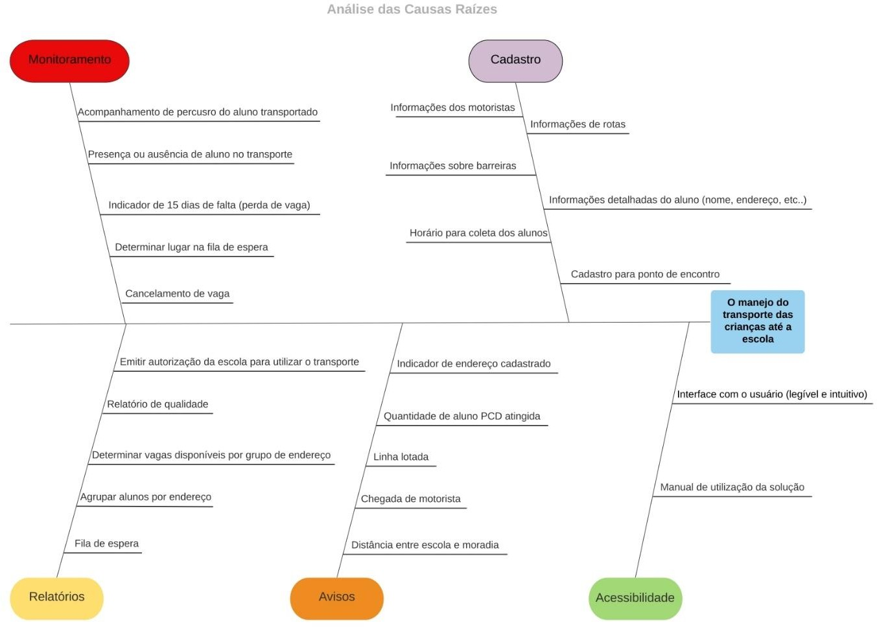

Análise das Causas Raízes OPE - 1